MARMARA ÜNİVERSİTESİ
TEKNOLOJİ FAKÜLTESİ
MEKATRONİK MÜHENDİSLİĞİ BÖLÜMÜ




METAN GAZI ALGILAYICI BARET



DANIŞMAN
Dr. Öğr. Üyesi HÜSEYİN YÜCE

İstanbul, 2019
METAN GAZI ALGILAYICI BARET

Giriş
Madende çalışan işçileri içeride oluşabilen yoğun metan gazına maruz kaldıklarında zehirlenme riskleri vardır. Dünyada ve Türkiye’de oluşan maden kazalarının en büyük nedeni grizu (metan-gaz karışımı) patlamasıdır. Grizu patlaması tahrip gücüne ve yıkım etkisine sahip bir patlamadır. Özellikle yaşlı kömür damarlarında grizu riski yüksektir. Yasalar doğrultusunda, metanın havada bulunma oranı, hacimce %1’dir.Bu seviyeye ulaşıldığında acilen önlem alınması gerekmektedir. Eğer %1 üzerine çıkarsa maden ocağı acilen boşaltılmalıdır. Bu proje ile oluşabilecek bu tip kötü sonuçların ortadan kaldırılması hedef alınmıştır.
Maden işçisi takmış olduğu baret ile sürekli olarak ortamın metan gazı yoğunluğunu algılamaktadır. Yoğun metan gazına maruz kalma durumunda sistemde kullanmış olduğumuz buzzer ve led ile maden işçilerinin uyarılması amaçlanmıştır.

Gerekli Donanım Bileşenleri
- 1 adet Arduino UNO R3 DIP
- 1 adet MQ-4 Metan Gazı Sensörü
- 1 adet Buzzer
- 1 adet RGB Led

Gerekli Yazılım Bileşenleri
1. https://www.arduino.cc/
2. http://fritzing.org

Kullanılan Bileşenlerin Özellikleri
- Arduino Uno R3 DIP
- MQ-4 Metan Gazı Sensörü; Metan gazının yoğunluğunu algılamak amacıyla kullanılır.
- Buzzer; Sesli uyarı vermesi amacıyla kullanılır.
- RGB Led; Görüntülü uyarı vermesi amacıyla kullanılır.
- Baret

Devrenin Şematik Çizimi
Devrenin şematik çizimi açık kaynak kodlu Fritzing uygulamasında tasarlandı.
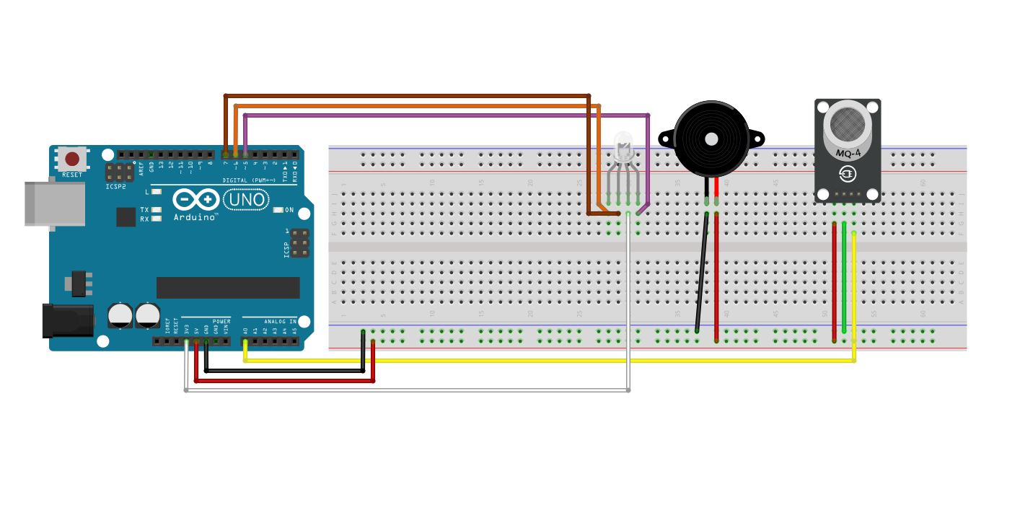

Yapım Aşaması

Arduino IDE`sinin Kurulumu:
Açık kaynak kodlu olan Arduino IDE`sini kendi web sitesi olan arduino.cc sitesinden indirildi.
Devre Kartının Oluşturulması:
Öncelikle Fritzing uygulamasında devrenin genel görüntüsü oluşturuldu. Breadboard üzerinde MQ-4 gaz sensörü, RGB led ve buzzer ile kurumu gerçekleşti. Daha sonra devre kartı üzerine elemanlar yerleştirildikten sonra bağlantılar kurulup lehim yapıldı.
Kodların Yazılması:
Sistemin çalışması için MQ-4 sensörünün metan gazını algılayıp buzzer ve RGB ledini aktif edecek şekilde kodlar yazıldı.
Baret Tasarımı:
Baret üzerine, kullanışlı olacak şekilde sistem monte edildi.

#define sensor_pin A0

#define buzzer_pin 9

//RGB LED'imizin çikis pinlerini tanimliyoruz:

#define led_r 5

#define led_g 6

#define led_b 7

//Sensörün çalismasi için gerekli ön isitma süresini 5sn olarak belirliyoruz

#define preheat_time 5000

//Alarmin çalmasi için gerekli esik degerini 450 olarak belirliyoruz.

#define threshold 450

void setup()

{

//Alarm için kullanacagimiz buzzer ve LED'leri çikis olarak tanimliyoruz

pinMode(buzzer_pin, OUTPUT);

pinMode(led_r, OUTPUT);

pinMode(led_g, OUTPUT);

pinMode(led_b, OUTPUT);

//Varsayilan olarak LED'in sönük kalmasini sagliyoruz

digitalWrite(led_r, HIGH);

digitalWrite(led_g, HIGH);

digitalWrite(led_b, HIGH);

//Sensör degerini seri monitörden görebilmemiz için seri haberlesmeyi baslatiyoruz:

Serial.begin(9600);

//Ilk 5sn boyunca sensörün isinmasini bekliyoruz. Bu esnada LED mavi renkte yaniyor:

Serial.println("Sensor isitiliyor...");

digitalWrite(led_b, LOW);

delay(preheat_time);

//Isima islemi için gereken 5sn süre tamamlandiginda mavi LED'i söndürüyoruz:

digitalWrite(led_b, HIGH);

delay(1000);

}

void loop()

{

//analogRead() fonksiyonu ile sensör degerini ölçüyoruz ve bir degisken içerisinde tutuyoruz:

int sensorValue = analogRead(sensor_pin);

//Sensör degeri belirledigimiz esik degerinden yüksek ise alarm() fonksiyonunu çagiriyoruz:

if (sensorValue >= threshold)

alarm(100);

//Alarmin çalmadigi durumda LED'in yesil yanmasini istiyoruz:

else

digitalWrite(led_g, LOW);

//Sensör degerini bilgisayarimizdan görebilmek için seri monitöre yaziyoruz:

Serial.println(sensorValue);

delay(1);

}

void alarm(unsigned int duration)

{

//Buzzer'in 440Hz'te (la notasi) ses üretmesini istiyoruz:

tone(buzzer_pin, 440);

//Normal durumda yesil yanmakta olan LED'i söndürüp kirmizi renkte yakiyoruz:

digitalWrite(led_r, LOW);

digitalWrite(led_g, HIGH);

delay(duration);

noTone(buzzer_pin);

digitalWrite(led_r, HIGH);

digitalWrite(led_g, HIGH);

delay(duration);

}

Kaynak Kodu
Buradaki proje resimlerine, videolarına ve kaynak koduna https://github.com/betuluysal/metan-gazi-algilayici-baret adresinden erişilebilir.

Nasıl Kullanılır
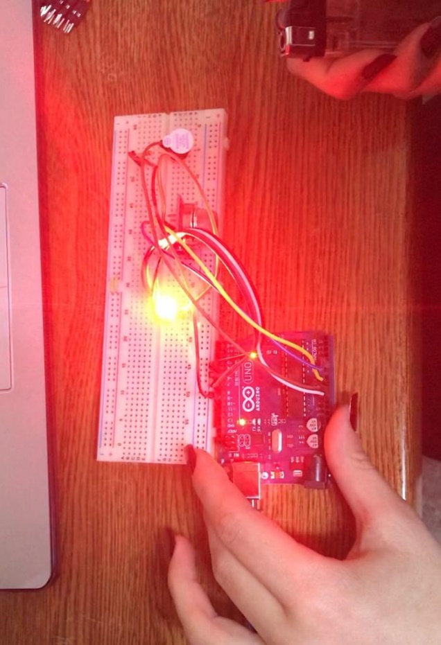
Maten gazı algılayıcı baretin kullanımı çok kolaydır. Baretimizin ağır olmaması ve görüntü açısını düşürmemesi için ekipmanlar en kullanışlı şekilde yerleştirilmiştir. Güç verildiğinde kolayca kafa üstüne yerleştirilip kullanıma hazır hale gelir. Metan gazını algılayan sensör buzzerı ve ledi aktif eder ve kullanan kişinin uyarılması sağlanır. Bu sayede erken önlem alınmasını kolaylaştırır.
Proje Resimleri
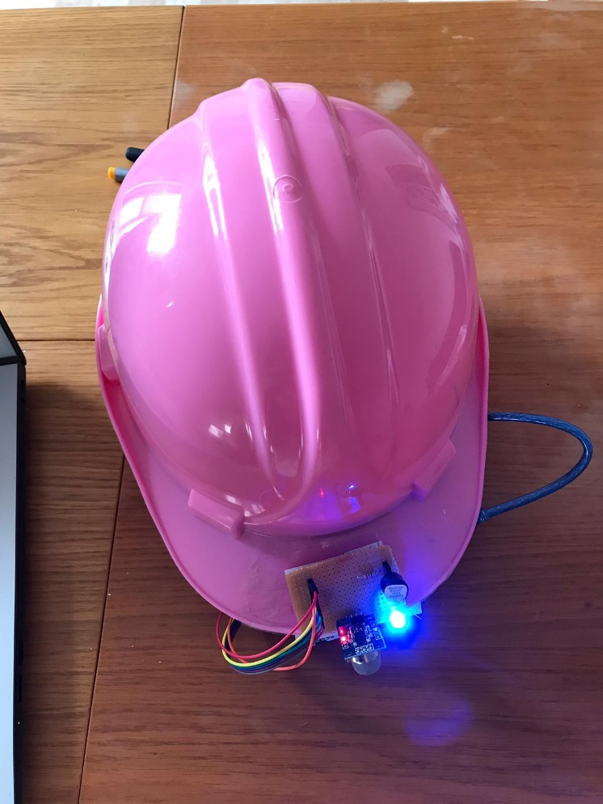
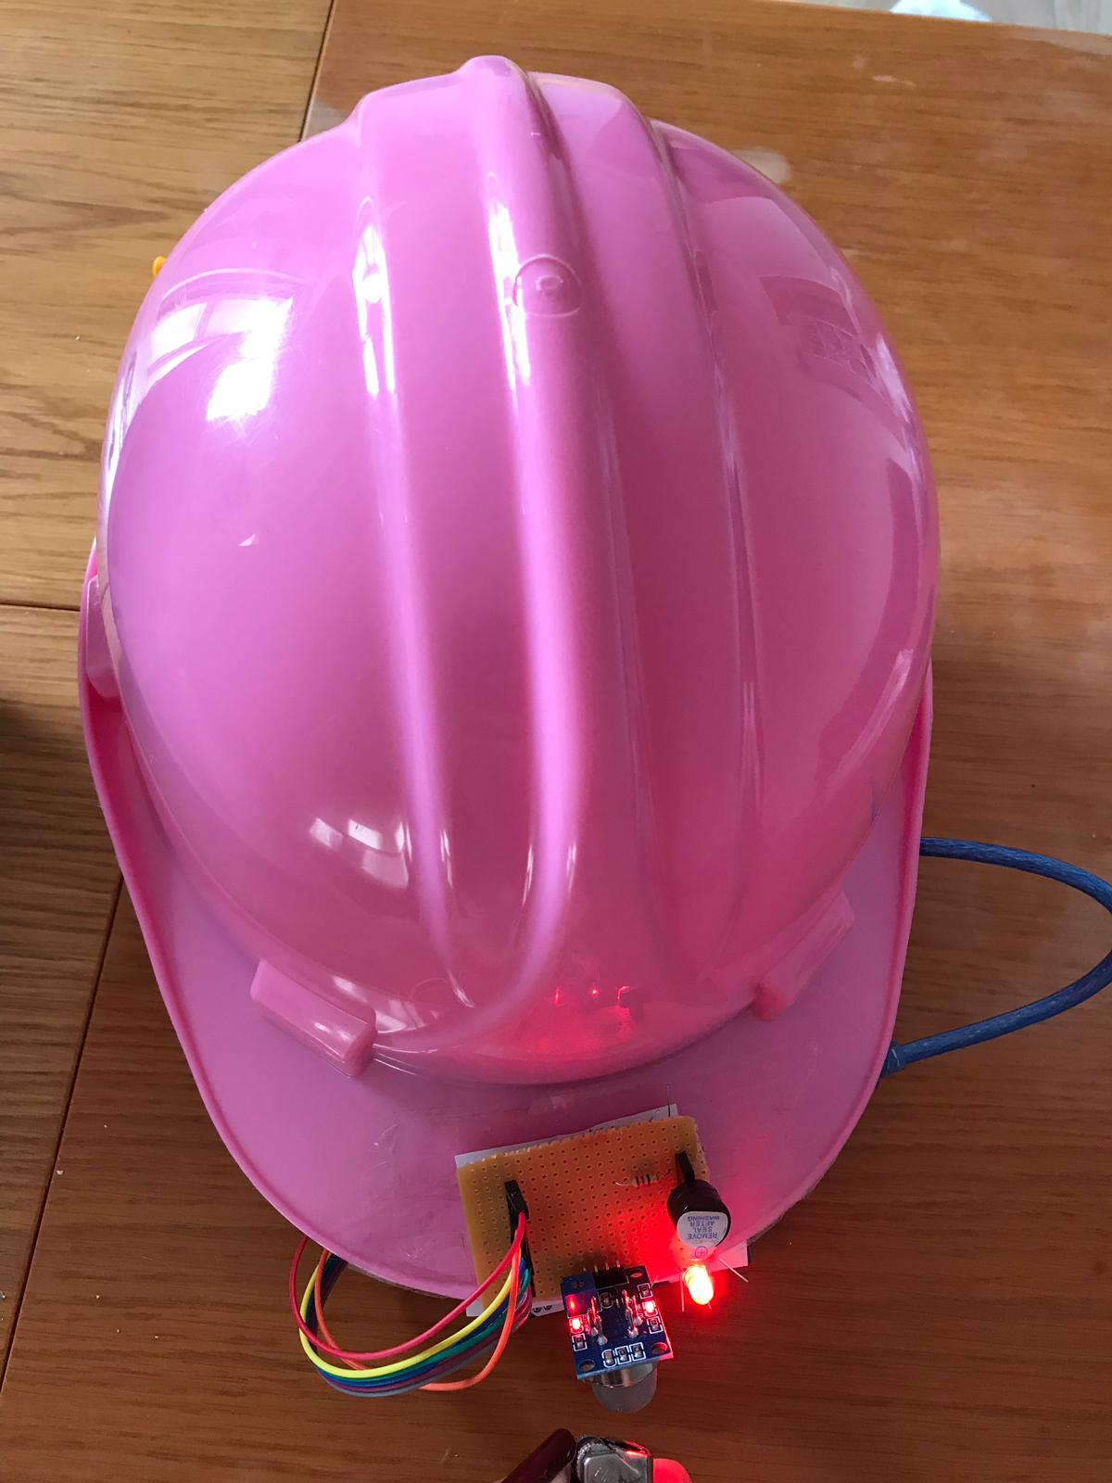

Öneriler
Projemiz değişime ve geliştirmeye açık bir projedir.
1. Sıcaklık sensörü, nabız sensörü vs. kullanarak daha çok geliştirilebilir.
2. Sistemin haberleşmesini sağlayarak ortamda bulunmayan kişilere uyarı verilebilir.
3. Kişinin yerini tespit edici sistem yerleştirilebilir.

Video
Youtube Video Kaydını https://youtu.be/WF65vXXQ-bs adresinden görüntüleyebilirsiniz

KAYNAKÇA
https://dergipark.org.tr/download/article-file/374472
https://www.dunya.com/gundem/grizu-patlamasi-nedir-nasil-olusur-haberi-115623
https://tr.wikipedia.org/wiki/Grizu
https://tr.wikipedia.org/wiki/Soma_Facias%C4%B1

